# Win7与Linux下多重引导

Windows和Linux在磁盘只有一个主引导分区（Master Boot Record，MBR），MBR中存放最基本的引导程序。MBR有三个功能：1、提供菜单，用户可以选择不同的开机选项，这个也是多重引导的重要功能；2、载入内核文件，直接指向可开机的程序区段来开始操作系统；3、转交给其它loader，将引导加载程序转交给其它load而负责。

只能由一个操作系统引导其它的操作系统。

### 一、情景一

在Ubuntu12.04的安装过程中出现如下情形：先安装Win7或CentOS6.3再安装Ubuntu12.04，重启系统后，系统引导界面只有Win7或CentOS。

可能的原因：Ubuntu系统安装过程中，没有将自己的grub写入到MBR中，而是写入到自己的分区中。这时可通过手工将Ubuntu的引导信息写入CentOS或Win7的引导菜单中，恢复Ubuntu下的Grub引导系统菜单。

1.1、在CentOS下添加

CentOS的Grub信息在/boot/grub/grub.conf文件中，CentOS的grub.conf相对Ubuntu要简单。在文件后面加入如下信息：

title Ubuntu, with Linux 2.6.35-25-generic

root (hd0,7)

kernel /vmlinuz-2.6.35-25-generic root=UUID=8a00acbf-5189-4cd2-8a4f-1775e93e1877 ro quiet splash

initrd /initrd.img-2.6.35-25-generic

1、title表示标题，即引导界面系统的名称和入口。

2、root (hd0, 7)指定boot分区的位置。

3、kernel和initrd指定vmlinuz和initrd的位置。

Windows的grub为如下形式：

title Windows 7

root (hd0,1)

chainloader +1

如何找到系统所在的分区可以参考后面的附录；上面的信息可以从Ubuntu系统所在的盘中复制，步骤如下：

sudo fdisk –l，找到Ubuntu所在的盘符，比如为sda2

mount /dev/sda2 /mnt/sda2，对盘符进行挂载

cd /mnt/sda2，进入Ubuntu所在的跟目录

cd /boot/grub，grub.conf中的Ubuntu的引导信息包括了上面的所有信息，复制过来即可。

在CentOS中grub.conf的信息大体如下图：

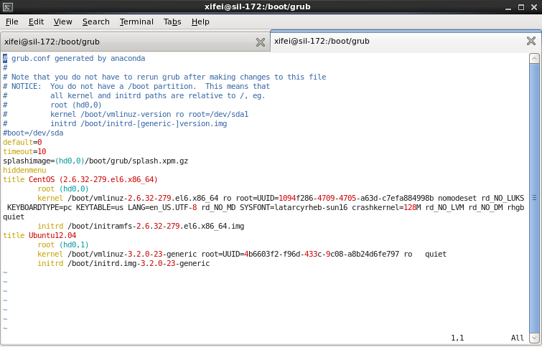

1.2、在Win7中添加

在win7下安装easybcd，新建ubuntu启动项。

12.04以及之前版本可以用ubuntu grub2添加启动项，12.10和13.04则用neogrub添加启动项。如果升级到12.10或13.04之后会出现ubuntu启动不了的情况，这时重新给ubuntu添加neogrub启动项可以引导启动。

12.04及以前版本添加方法，如下图：

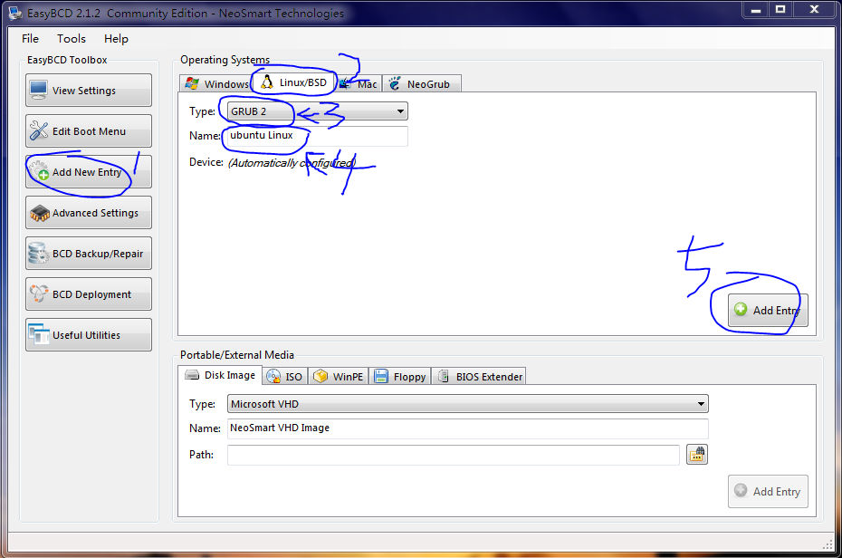

下面的drive选ubuntu/（如果/boot单独分区选/boot所在目录）目录所在的分区：

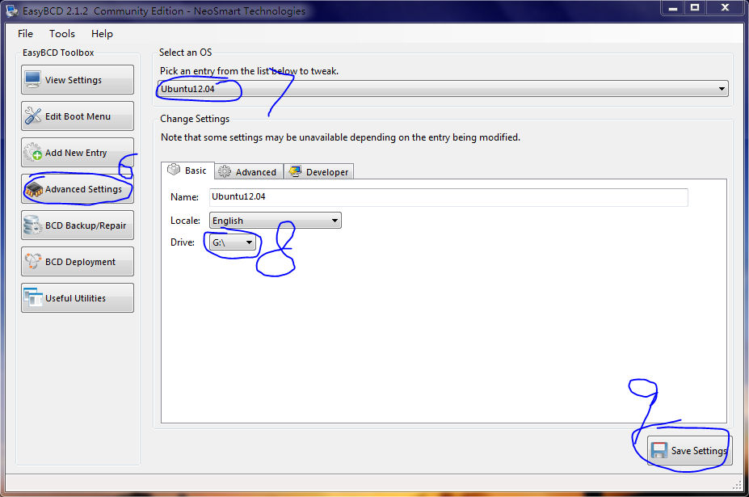

12.10和13.04添加方法：

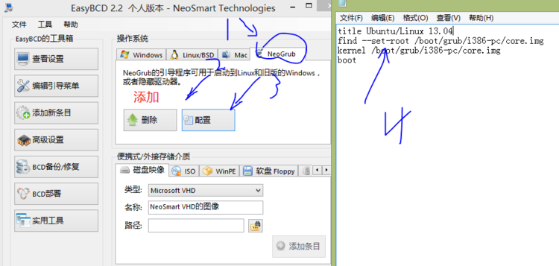

输入内容：

title Ubuntu/Linux 13.04

find --set-root /boot/grub/i386-pc/core.img

kernel /boot/grub/i386-pc/core.img

boot

#如果 /boot 是单独分区的，使用下面这样的：

title ubuntu/Linux 13.04 (/boot on single partitionas)

find --set-root /grub/i386-pc/core.img

kernel /grub/i386-pc/core.img

boot

### **二、情景二**

已有Linux系统，重新安装Windows系统，windows会将MBR中的引导程序替换为自己的。在开机的时候只有进入windows系统的入口。

这时可以通过ubuntu光盘来修复grub启动项，重新进入前面的ubuntu系统，操作如下（均为我自己的系统信息：版本为ubuntu11.04）：

1、首先用LiveCD进入ubuntu

2、打开终端，输入：sudo fdisk –l，如果指令前没有输入sudo，该指令不会返回结果。查看自己linux的分区情况，我的分了4个区，swap，boot，/，home，对应的分别是：

 /dev/sda9             swap

/dev/sda10           boot

/dev/sda11            /

/dev/sda12           home

 3、开始挂载，这个地方时最容易出现问题的，其实我试了很多方法，差不多都能成功的，但是我挂载错了，就没弄好。根目录/和boot目录必须要挂载好，如下：

#mount /dev/sda11 /mnt

#mount /dev/sda10 /mnt/boot

#mount /dev/sda12 /mnt/home

当挂载没出错时，再执行下面的，也是最关键的：

#grub-install --root-directory=/mnt /dev/sda （注意此命令中root前面是两个减号横杠）  
执行完后，会提示:Installation finished.No Error Reported.说明成功了

4、重新启动，可以看到系统选择界面了，这是还没完，因为这时只能用来引导Ubuntu 10.04，还暂时无法引导Windows 7

5、再进入ubuntu，然后打开终端输入：

sudo update-grub2

该指令会更新grub.cfg，自动加载硬盘上所有的系统，如果顺利的话，会出现如下类似语句，那就表示成功了。

grub.cfg ...

Found Debian background: moreblue-orbit-grub.png

Found linux image: /boot/vmlinuz-2.6.31-15-generic

Found initrd image: /boot/initrd.img-2.6.31-15-generic

Found memtest86+ image: /boot/memtest86+.bin

Found Windows 7 (loader) on /dev/sda1

done

6、然后再重启，用于恢复如初了！

7、修复系统引导的经验。

其实每个人在安装ubuntu时，分区时因人而异的，有的是默认安装那么应该是两个分区，如下：

Device    Boot      Start         End      Blocks    Id  System

/dev/sda1   *           1        1388    11149078+   7  HPFS/NTFS

/dev/sda2            1389        3825    19575202+   7  HPFS/NTFS

/dev/sda3            3826        9729    47423880    f  W95 Ext'd (LBA)

/dev/sda5            3826        5851    16273813+   b  W95 FAT32

/dev/sda6            5852        8323    19856308+   b  W95 FAT32

/dev/sda7            8324        9598    10241406   83  Linux

/dev/sda8            9599        9729     1052226   82  Linux swap / Solaris

显然，是sda7和sda8，那么这是在挂载时，就方便了，直接：

mount /dev/sda7 /mnt

就ok了，如果你是跟我一样手动分区好几个，那你就逐个挂载，重要的是把根目录和boot目录挂载上，这个是必须的。我刚开始时就只挂载了boot目录，结果重启后不是系统选择界面而是，grub>

于是我用重新挂载，我分了四个区：

/dev/sda9             swap

/dev/sda10           boot

/dev/sda11            /

/dev/sda12           home

于是我把“/”挂载到/mnt目录下：

mount /dev/sda11 /mnt

然后把boot挂载到“/”下的boot目录下：

mount /dev/sda10 /mnt/boot

把home挂载到“/”下的home目录下：

mount /dev/sda12 /mnt/home

swap不用挂载。

然后再执行：

#grub-install --root-directory=/mnt /dev/sda

重启后就好了。

这是我总结的网上的一点方法，可能适应你的 ，也可能不适应。

但是我的至少解决了，第一次失败，开机出现grub>，那是没挂载对的原因。所以，当开机出现：grub>，也可以用以上方法解决了。

### 三、情形三

想从Win7进入多重引导界面。

Linux采用grub引导，首先要将grub引导去掉，重建windowsmbr引导，下载MbrFix.exe，并将它放到C盘根目录（其他目录也可），进入cmd模式，输入cd\(即转到mbrfix所在目录)，运行命令MBRFix/drive0fixmbr/yes，重启就没有了grub启动项，直接进入WIN7。

输入命令：MbrFix /drive 0 fixmbr /yes 然后按回车键,如果出现“Function failed.Error 5.拒绝访问”，就进入C盘，找到MbrFix.exe,右击“属性”，出现属性对话框，切换到“兼容性”选项卡，将“以管理员身份运行此程序”勾起来。然后重新输入MbrFix /drive 0 fixmbr /yes按回车键。

执行类似1.2中的步骤，添加需要引导的Linux系统。

### 四、附录1，Linux与grub下查看各分区设备名称

很多时候我们要用到诸如（hd0,1）、（hd0,2）、sda1、sda2等等这些名称，可是这些到底是什么东西呢，在哪里才能看到呢？下面我就说出我个人的认识：

关于linux下的分区设备的命名

sda(/dev/sda)就是指第一块硬盘本身（SATA硬盘是用sda表示的,而IDE硬盘则是用hda表示)

sda1表示第一块硬盘第1个主分区（扩展分区在这里当作主分区看）

sda2表示第一块硬盘第2个主分区

sda3表示第一块硬盘第3个主分区

sda4表示第一块硬盘第4个主分区

sda5表示第一块硬盘第1个逻辑分区

sda6表示第一块硬盘第2个逻辑分区

依次类推….（假如第二块硬盘则表示为sdb\hdb）

由于sda、hda等名称是linux下表示法，所以想要查看的话，linux下可用命令查看：sudo fdisk -l ,网上也有很多关于在linux查看分区设备的方法，一搜一大把，所以我不多说明了。懒得找的话，我推荐百度文库里的六个方法查看linux硬盘使用状况点这里

关于grub分区设备的命名

另外系统的第一个硬盘驱动器表示成(hd0)，其上的第一个分区表示为(hd0,0)，也就是说对于硬盘,采用(hdx,y)的形式来表示，x、y都是从0开始计数的，x表示硬盘号，y表示分区号。 由于主分区只能有四个，所以第一硬盘的四个主分区分别用(hd0,0)~(hd0,3)来表示；逻辑分区则从(hd0,4)开始算，即第一逻辑分区用(hd0,4)，第二逻辑分区用(hd0,5)来表示，依次类推。 一般机子的硬盘都是一个主分区，其余是逻辑分区。因此C盘用(hd0,0)，D盘用(hd0,4)来表示。 光盘用(cd)表示，第一软驱用(fd0)表示。

如我的硬盘有两个主分区，其余为逻辑分区。用(hdx,y)的方法表示如下图：

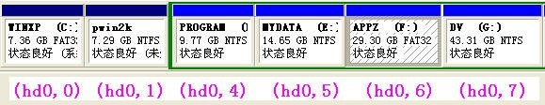

### 五、附录五，device for boot loader installation的选择

安装到ubuntu的分区时需要注意device for boot loader installation的选择，如果选择整个硬盘，则开机启动时win会被ubuntu管理启动（用ubuntu引导 win），这样卸载ubuntu后，win也会将启动丢失，引起系统进不去的问题，如果选择ubuntu的/所在的分区后，下次启动会默认进入win，这时只要在win下用freebcd添加个ubuntu的启动项就行了。

